练习一
1.1 ucore.img的生成
生成代码为
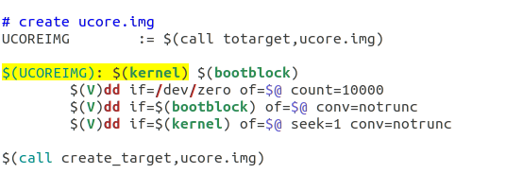
相关含义为
-dd：用指定大小的块拷贝一个文件，并在拷贝的同时进行指定的转换。
-if=文件名：输入文件名，缺省为标准输入。即指定源文件。< if=input file >
-of=文件名：输出文件名，缺省为标准输出。即指定目的文件。< of=output file >
-count=blocks：仅拷贝blocks个块，块大小等于ibs指定的字节数。
-conv=conversion：用指定的参数转换文件。
-conv=notrunc:不截短输出文件。

运行make v= 可以看到
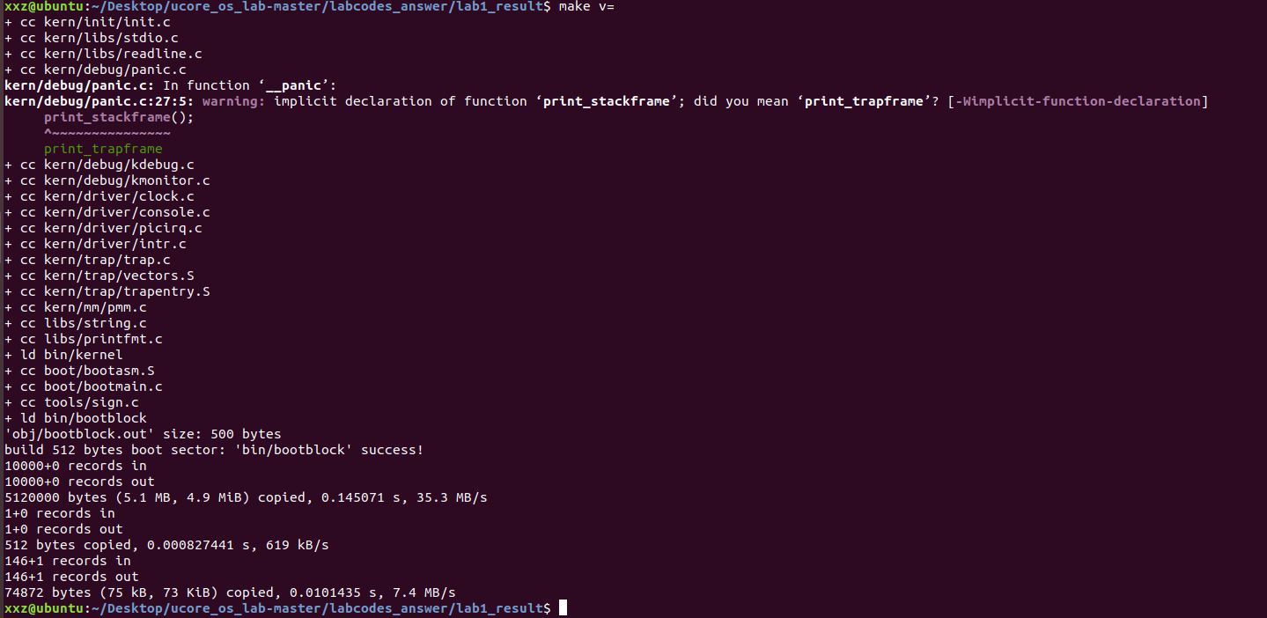

首先针对kern文件下的.c和.S文件进行了编译，然后通过ld把kern文档下的所有程序和bin文件连接起来，并重定位他们的数据，然后生成kernel程序。
其次电脑针对boot文件夹下面的.c和.S文件进行了编译，并且将tools文件夹下面的sign.c也进行了编译，然后通过ld生成bootblock程序。
因此通过make qemu我们可以了解到在生成ucore.img之前，需要先通过编译链接，生成kernel和bootblock的ELF文件。
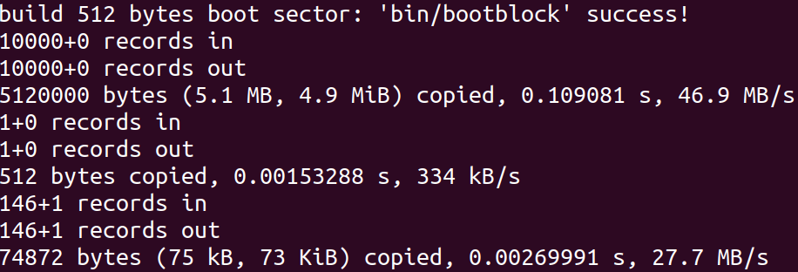
接下来我们可以看到我们生成的kernel和bootblock的ELF文件拷贝到ucore.img当中，根据拷贝的顺序我们可以看到，首先是将bootblock拷贝进了ucore.img，然后才是将kernel拷贝进ucore.img，所以可以得出bootblock是引导区，kernel是操作系统内核。
1.2硬盘主导扇区特征
在我们看到电脑还对sign.c进行了编译，然而在接下来的链接中并没有对其进行进一步操作，所以我们打开sign.c文件进行查看。
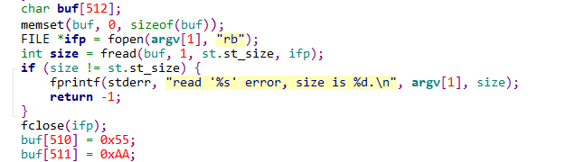
从sign.c可以看出一个磁盘主引导扇区只有512字节。且第510个（倒数第二个）字节
是0x55，第511个（倒数第一个）字节是0xAA。
练习二

2.1从 CPU加电后执行的第一条指令开始，单步跟踪 BIOS的执行。

1 修改 lab1/tools/gdbinit,内容为:
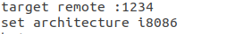
2 在 lab1目录下，执行
make debug
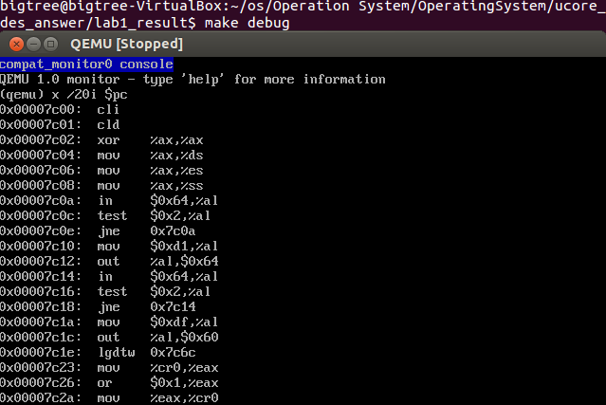
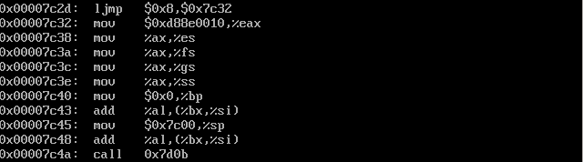

3 在看到gdb的调试界面(gdb)后，在gdb调试界面下执行si进行单步调试

即可单步跟踪BIOS了。

4 在gdb界面下，可通过如下命令来看BIOS的代码
x /2i $pc //显示当前eip处的汇编指令

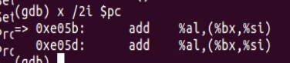

2.2 在初始化位置0x7c00设置实地址断点,测试断点正常
将lab1init修改为
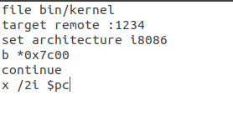
执行make lab1-mon可以看到在0x7c00处断开了
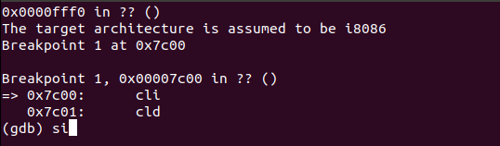
输入continue看到
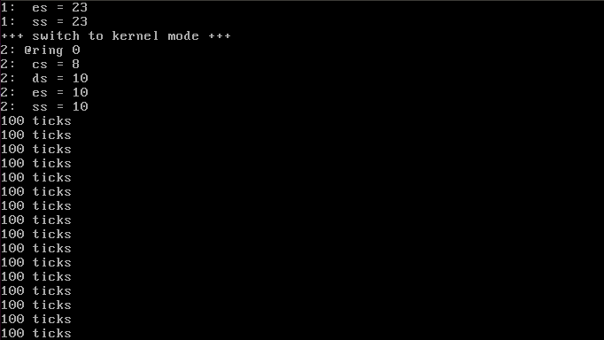
练习三
分析bootloader 进入保护模式的过程。

查看bootasm.s
其实BootLoader主要做了以下几件事：

- 关闭中断、清除EFLAGS的DF位以及将ax, ds, es, ss寄存器初始化为0：
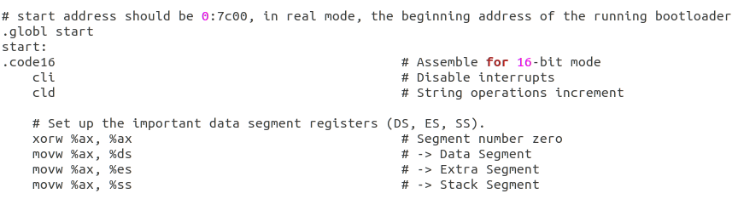
- 开启A20
早期的8086 CPU提供了20根地址线，寻址范围就是1MB，对于1M以上的地址访问会变成对address mod 1M地址的访问。通过将键盘控制器上的A20线置于高电位，全部32条地址线可用，可以访问4G的内存空间。
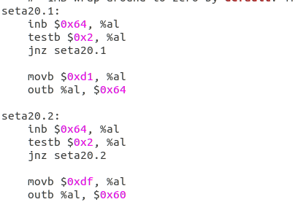
- 全局描述符表初始化
一个简单的GDT表和其描述符已经静态储存在引导区中，载入即可

- 保护模式启动
通过将cr0寄存器PE位置1便开启了保护模式
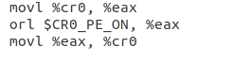

- 设置段寄存器（长跳转更新CS，根据设置好的段选择子更新其他段寄存器）
- 设置堆栈，esp 0x700 ebp 0
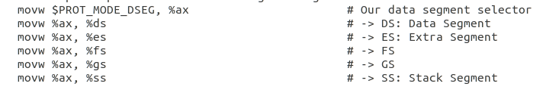
- 进入bootmain后读取内核映像到内存，检查是否合法，并启动操作系统，控制权交给它
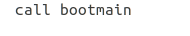
练习四
分析bootloader加载ELF格式的OS的过程
1.首先看readsect函数
首先等待磁盘准备
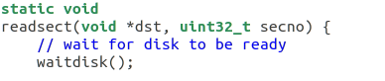
`readsect`从设备的第secno扇区读取数据到dst位置
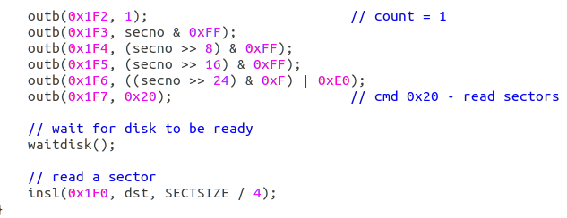
-等待磁盘直到其不忙；
-往0x1F2到0X1F6中设置读取扇区需要的参数，包括读取扇区的数量以及LBA参数；
-往0x1F7端口发送读命令0X20；
-等待磁盘完成读取操作；
-从数据端口0X1F0读取出数据到指定内存中。
2 readseg简单包装了readsect，可以从设备读取任意长度的内容。
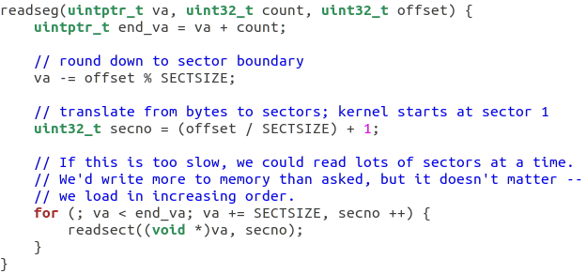
3 bootmain函数
首先，从磁盘的第一个扇区（第零个扇区为bootloader）中读取OS kenerl最开始的4kB代码，然后判断其最开始四个字节是否等于指定的ELF_MAGIC，用于判断该ELF header是否合法：
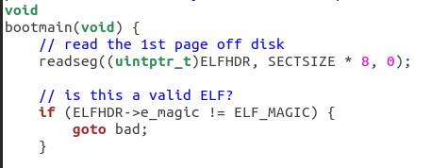
接下来从ELF头文件中获取program header表的位置，以及该表的入口数目，然后遍历该表的每一项，并且从每一个program header中获取到段应该被加载到内存中的位置（Load Address，虚拟地址），以及段的大小，然后调用readseg函数将每一个段加载到内存中，至此完成了将OS加载到内存中的操作：
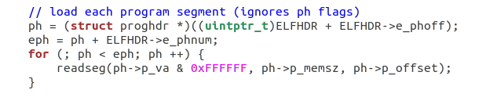

最后从ELF header中查询到OS kernel的入口地址，然后使用函数调用的方式跳转到该地址上去：
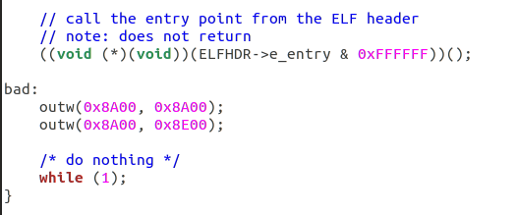
练习五
实现函数调用堆栈跟踪函数
read_ebp()和read_eip()函数来获取当前ebp寄存器和eip 寄存器的信息。
ss:ebp指向的堆栈位置储存着caller的ebp，以此为线索可以得到所有使用堆栈的函数ebp。
ss:ebp+4指向caller调用时的eip，ss:ebp+8等是（可能的）参数。

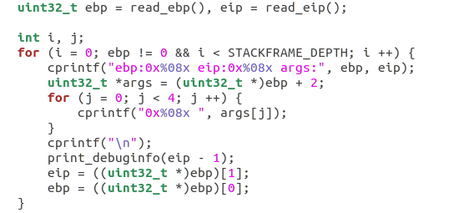
-使用read_ebp和read_eip函数获取当前stack frame的base pointer以及call read_eip这条指令下一条指令的地址，存入ebp, eip两个临时变量中；
-使用cprint函数打印出ebp, eip的数值；
-打印出当前栈帧对应的函数可能的参数；
-使用print_debuginfo打印出当前函数的函数名；
-根据动态链查找当前函数的调用者(caller)的栈帧；
-如果ebp非零并且没有达到规定的STACKFRAME DEPTH的上限，则跳转到（2），继续循环打印栈上栈帧和对应函数的信息。
练习6：完善中断初始化和处理
6.1中断向量表中一个表项占多少字节？其中哪几位代表中断处理代码的入口？

中断向量表一个表项占用8字节，其中2-3字节是段选择子，0-1字节和6-7字节拼成位移，
两者联合便是中断处理程序的入口地址。
6.2 请编程完善kern/trap/trap.c中对中断向量表进行初始化的函数idt_init。
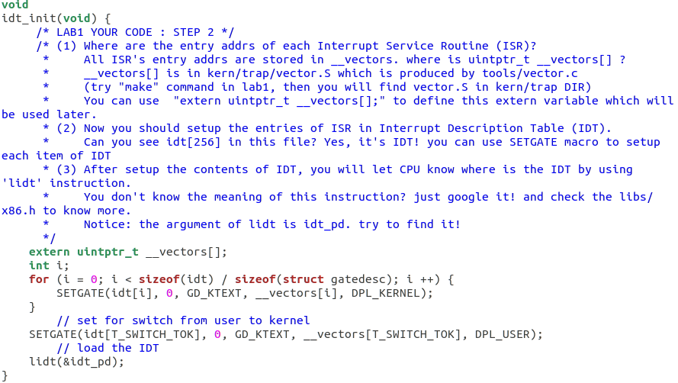

6.3请编程完善trap.c中的中断处理函数trap，在对时钟中断进行处理的部分填写trap函数
